様式第１（第４条関係）

設楽町道の駅したら地域産業振興施設等利用許可申請書

年 月 日
設楽町長 殿
申請者
住所(団体名)
氏名（代表者）
連絡先電話番号
メールアドレス

道の駅したら地域産業振興施設等を利用したいので、次のとおり申請します。
利用希望日 | 年 月 日 時 分 から  年 月 日 時 分 まで
利用日区分
□平日 □土日祝日 □一週間 □一年間
使用料 | 円
利用希望区画 | □みんなのリビング（以下から選択）  □A □B □C □D □E  □会議等利用（午後５時から午後９時の利用に限る）  □２階テラス（以下から選択）  □F □G  □屋外スペース（以下から選択）  □H □I □J（通年利用可）  □K □L □M □N □O □P ※場所は裏面参照
利用責任者名
責任者連絡先電話番号
責任者メールアドレス
利用目的
販売品目
使用する火器 | □ガス □発電機 □炭（火器は屋外スペースのみ利用可）
道の駅したらの敷地を利用するにあたって、以下の事項に同意します。
□開館時間内（午前９時から午後５時）の営業時間を遵守します。
（会議室等利用の場合は、午後５時から午後９時の利用）
□利用した区画は、利用を終了したときには直ちに原状に回復します。
□利用許可をいただいた区画以外で火器の使用はしません。
□利用に際してトラブルが発生した場合には、私がその責任と費用をもって一切解決します。
□ゴミは持ち帰ります。
□その他、必要事項は町長の指示に従います。
添付書類
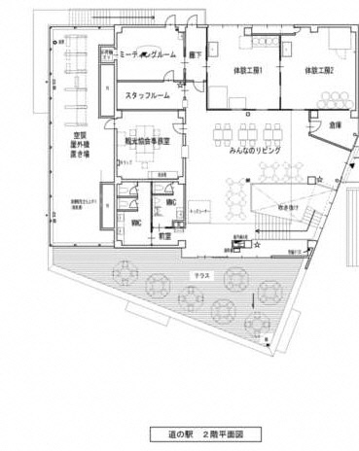
□食品営業許可証 □反社会的勢力排除に関する誓約書（別紙） □身分証明書

Ｇ

Ｆ
道の駅2階平面図
（裏面）
Ｃ
Ｄ
Ｅ
Ｆ
Ｇ
Ｂ
Ａ
道の駅平面図
Ｈ
J

I

Ｌ
Ｋ
Ｍ
Ｎ
Ｏ
Ｐ

